作 者 推 荐

玛丽安娜·莱基（Mariana Leky），德国作家，出生于科隆，毕业于希尔德斯海姆大学，现居柏林。此前出版过短篇小说集《爱情珍珠》（2001）和《等医生来：候诊室故事》（2013），以及两部长篇小说《急救》（2004）和《男装店女店主》（2010）。2017年，长篇小说《奇梦人生》出版，此书长居《明镜》周刊畅销榜前列，一年时间仅在德国便售出30万册，并被翻译成十几种语言。本书被全德独立书商票选为“2017年德国年度小说”，作者本人也获评“2017年德国年度作家”。

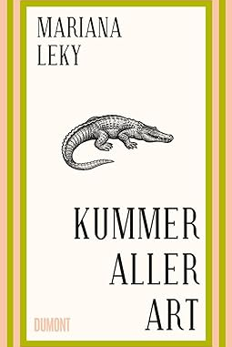
中文书名：《悲伤种种》
英文书名：Sorrow of All Kinds
德文书名：Kummer aller Art
作 者：Mariana Leky
出 版 社：Dumont
代理公司：ANA/Lauren
页 数：128页
出版时间：2022年7月
代理地区：中国大陆、台湾
审读资料：电子稿
类 型：文学小说
版权已售：Prostor (Czech); Dardanos Gutenberg (Greek); Otwarte (Polish);

内容简介：

#《明镜》畅销书排行榜上第3
售出180,000 册

温馨、巧妙、细腻、舒适、愉悦

“每个人的内心似乎都很干净，我们的，却是一片混沌”，小卖部老板阿明（Armin）一边努力进入冥想状态一边这样想着。这部作品中的其他角色，也是内心混乱：维泽太太（Mrs. Wiese）再也无法入睡，波尔先生（Mr. Pohl）长期处于绝望之中，丽莎（Lisa）患上了相思病，瓦迪姆（Vadim）的手止不住颤抖，施韦特太太（Mrs. Schwerter）急需放松，一个悲伤的病人失去了他的羊群，精神分析学家乌尔里希（Ulrich）无法参透“短暂（transience）”的奥义....

各种各样的悲伤困扰着勉力生存的人们，只是程度不一。悲伤也将这些人凝聚在一起，例如，无法在散步时得到解决的问题，经沟通交流中终于纾解。

玛丽安娜-莱基（Mariana Leky）的作品巧妙、幽默，微妙和荒诞共存，她描绘了人的困境，这些人只是还没有勇气去面对一个事实：人不可能永远逃避生活。

媒体评价：

“对于玛丽安娜-莱基的书，你会忍不住和别人分享，在火车上不经意间向坐在旁边的人推荐，甚至不经意间就想读给他们听。她的句子是如此优美，思想是如此巧妙，对比和场景描写总是出乎意料地熨帖得当。她掌握了从平淡中看到荒谬的艺术。她笔下的幸福从不庸俗，不幸福也绝不可悲。”
----《时代报》

“玛丽安娜-莱基做到了认真对待日常生活中的悲伤，同时又将其力量剥离出来”
----《科隆公报》

“《悲伤种种》能让我们会心一笑。这些文字就像安慰心灵痛苦的膏药，对恐惧、爱情烦恼或失眠都很有效”
----北德意志广播电台

中文书名：《奇梦人生》
英文书名： WHAT YOU CAN SEE FROM HERE
德文书名：WAS MAN VON HIER AUS SEHEN KANN
作 者： Mariana Leky
出 版 社：DuMont Buchverlag GmbH & Co. KG
代理公司：ANA/ Lauren
出版日期：2017年7月
页 数：320页
审读资料：电子稿
代理地区：中国大陆、台湾
类 型：文学小说
中文简体字版曾授权，版权已回归

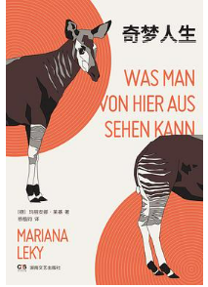
中简本出版记录
书 名：《奇梦人生》
作 者： [德] 玛丽安娜·莱基
出版社：湖南文艺出版社
出版年：2019年10月
页 数：364页
定 价: 49.8元
装 帧：平装

内容简介：
♦ 德国版《小城畸人》，一部媲美《岛上书店》的温柔治愈之书
♦ 以老练、优雅、诗意的笔法，描绘出一幅荒野山村的众生相
♦ 2017年德国年度小说；2017年德国年度作家；全德独立书商选书第1名
♦ 上市一年热销300 000册，《明镜》周刊畅销榜连续霸榜43周， Goodreads评分高达4.34
“你并非总有机会选择你的冒险，哪怕它们早就已经命中注定。”
塞尔玛，一位住在德国韦斯特林山区的老妇人，可以预见死亡。每当她梦见一只㺢㹢狓，第二天村子里就会有人死于非命。不过，会死的是谁，则无人知晓。在接下来的二十多个小时里，村民们或胆战心惊，或鲁莽犯事，或匆匆表白，或销声匿迹。在这里，万物都以奇特的方式彼此牵连，所有人都尽其所能与爱角力：对抗险阻，对抗时差，对抗不可预知的未来——然而从未丧失拥抱世界的勇气。

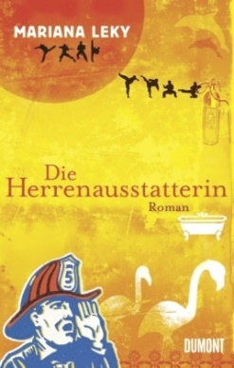
中文书名：《男人如衣服》
英文书名：THE MEN’S OUTFITTER
德语原名：DIE HERRENAUSSTATTERIN
作 者：Mariana Leky
出 版 社：Dumont
代 理 人：ANA/Lauren
页 码：200页
出版时间：2010年9月
代理地区：中国大陆、台湾
审读资料：德语电子稿
类 型： 文学小说
小说在现实与梦想之间徘徊，在悲哀与荒诞之间游走。
一个是只有自己能看到的鬼魂，一个是不愿负责的情人，女人的爱情究竟何去何从？
*Have been nominated for the German Book Prize 2010, on the long list

内容简介：

最近，卡佳（Katja）遇到了许多棘手的问题。一方面，自己的丈夫竟然对自己坦白，他在外面有一个情人；另一方面，卡佳觉得自己的双眼看东西时，变得异常模糊。因此，她便决定做一个视网膜修复手术。手术之后，卡佳觉得自己身边的东西都变得十分苍白。不久之后，卡佳就失去了自己在翻译公司的工作，而自己不忠的丈夫也在一场车祸中离开了自己。这让原本已经很混乱的情况更加雪上加霜。就这样，卡佳的世界只剩下她自己孤零零的一个人了。
一天，当卡佳在洗澡的时候，自己的浴缸边突然出现了一个鬼魂。那个鬼魂告诉他叫“虚无”先生，生前，他是卡佳邻居的丈夫。他希望自己能够与自己的妻子见上一面，但是却害怕这么做会吓到她。
奇怪的事情接连发生着。一天晚上，一个叫阿米（Armin）的消防队员出现在他的家门口，说是听到了一个火警警报。可是，之后，这个消防队队员却不肯离开卡佳的家。就这样，阿米在卡佳的家中住了下来，他们之间也变得越来越亲密。但是，渐渐地，卡佳感觉到阿米并没有她想象中那么好，尤其是当自己告诉阿米自己怀孕的时候，阿米表现出一副很不想承担责任的样子。而当阿米提出与卡佳同游荷兰的想法之后，“虚无”先生竟然也要求加入。
一个是只能被自己看到的鬼魂，一个是自信满满的情人，这场原本很一般的旅行俨然变成了一个爱情争夺战。
不过，故事的结尾，“虚无”先生还是选择退出这个三角关系，继而阿米和卡佳的关系变得更加亲密，阿米也开始承担起做父亲的责任……

感谢您的阅读！
请将反馈信息发至：版权负责人
Email：Rights@nurnberg.com.cn
安德鲁·纳伯格联合国际有限公司北京代表处
北京市海淀区中关村大街甲59号中国人民大学文化大厦1705室, 邮编：100872
电话：010-82504106, 传真：010-82504200
公司网址：http://www.nurnberg.com.cn
书目下载：http://www.nurnberg.com.cn/booklist_zh/list.aspx
书讯浏览：http://www.nurnberg.com.cn/book/book.aspx
视频推荐：http://www.nurnberg.com.cn/video/video.aspx
豆瓣小站：http://site.douban.com/110577/
新浪微博：安德鲁纳伯格公司的微博_微博 (weibo.com)
微信订阅号：ANABJ2002

